消失的硬幣
校 名：佛公國小
指導老師：張嘉珮

一、「魔術存錢筒」的照片，如下圖所示。
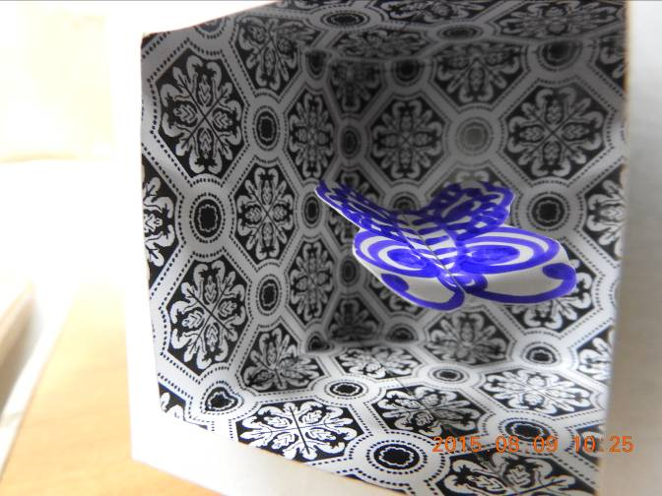
圖1. 魔術存錢筒

1.如圖1所示，「魔術存錢筒」與哪些科學或數學原理有關呢？
答： 。
2.根據你對上述第(1)點的回答，「魔術存錢筒」如何呈現這種性質呢？
答： 。
3.根據「魔術存錢筒」的原理，又可以運用在哪一些日常生活上呢？
答： 。

二、平面鏡成像原理
圖2. 平面鏡成像原理
鏡面
光線的反射路徑1
光線的反射路徑2
物體
成像

三、軟鏡在教學的運用與發想
軟鏡的變形之教學運用－凸面鏡與凹面鏡之成像原理
圖A
圖B
當軟鏡向外「凸」起，你靠近軟鏡時，觀察到哪種現象？

為什麼會產生這種成像呢？

當軟鏡向內「凹」入，你靠近軟鏡時，觀察到哪種現象？

為什麼會產生這種成像呢？

當軟鏡向外「凸」起，你靠近軟鏡時，觀察到哪種現象？

為什麼會產生這種成像呢？

當軟鏡向內「凹」入，你靠近軟鏡時，觀察到哪種現象？

為什麼會產生這種成像呢？

圖C
圖D
四、「魔術存錢筒」狂想曲
第1招「硬幣變多」： 。
第2招「硬幣變少」： 。
第3招「硬幣消失」： 。
第4招「剪刀斷裂」： 。
第5招「硬幣漂浮」： 。
第6招「半物全像」： 。
「魔術存錢筒」是一種利用平面鏡與接觸面夾角45度所製作的科學玩具，今將一枚十元硬幣平放在魔術存錢筒中，如下圖所示。當眼睛平視鏡面時，眼睛所見十元硬幣在平面鏡之成像為下列哪一個選項？
平面鏡
10
解答：(D)
10
(A)正立且平行於桌面
(B)倒立且立於桌面
01
(D)正立且立於桌面
10
01
(C)倒立且平行於桌面
解析：因為平面鏡與桌面夾角45度，當眼睛平視平放在桌面的硬幣透過鏡面的反射，會發現硬幣的成像為正立於桌面上。

